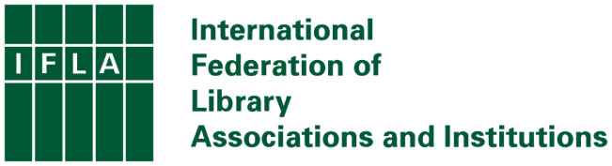

国际图联与慈善机构地位——背景概况

在2024年4月15日至17日的会议上，国际图联管理委员会同意在2024年6月20日举行的全体大会上针对国际图联章程提出必要的修订建议，以使本机构能够依据荷兰法律正式申请ANBI机构地位。获得ANBI机构地位意味着国际图联能够更加明确地关注公益事业，并且对于荷兰来说具有了慈善性质。

本文件介绍了这一过程的背景，随后将发布启动通知和修订文本。除了本文件和启动通知外，我们还将举行线上会议，解答有关问题并为会员提供投票决策所需要的更多细节。

国际图联的发展方向
作为加强国际图联的可持续性及其与会员、志愿者和合作伙伴紧密关系的方法，我们要确保本机构对所有人具有吸引力且易于理解。特别是，我们希望更好地与其他组织合作，从而为会员和志愿者创造新的机会，且与本机构更大的使命和战略保持一致。

为此，我们需要消除形成伙伴关系的不必要的障碍，特别是在资金方面，并确保在报告中遵守最高的透明度标准。

国际图联的现状
与荷兰图书馆领域的许多其他组织不同，国际图联目前不具有慈善地位。这将给国际图联带来风险，降低其对于资助机构的吸引力，因为确保其遵守相关税法会产生成本和潜在的不确定性。

此外，国际图联框架下设有一个独立的基金会（Stichting IFLA Foundation），这种情况较为复杂，且保障透明度也更加困难。这对我们的会员、志愿者和合作伙伴来说都是不理想的。

法律要求
在国际图联正式申请ANBI机构地位之前，我们需要对本机构章程做出小幅修订，确保其符合荷兰法律。我们要做的是：
- 严格遵守我们作为联合会的使命，突出我们在代表会员、广大图书馆领域和所服务的社区方面的职能；
- 明确表态，如果国际图联解散，剩余的资源将转移至另一个具有类似使命的ANBI组织或外国机构；
- 引入正式的保护措施，防止任何个人（无论是管理委员会还是管理层人员）对国际图联资源取得控制权。

我们提请会员在2024年6月20日的全体大会上通过这些修订。票数至少要达到2/3（使用加权计算），这一点很关键。因此，国际图联能否获得慈善机构地位的决定权掌握在会员的手中。

国际图联的未来变化
国际图联在短期内不太可能有太多变化。获得慈善机构地位对我们的治理结构没有影响，因此会员和志愿者的职责和权利将与以往相同。我们对志愿者或会员的报告要求没有增加，而国际图联作为一个整体已经采纳了荷兰慈善机构所提出的更高的财务报告标准。

ANBI机构地位还要求国际图联管理委员会和管理层成员具有诚信度，并且在下次选举之前，我们将审校《道德与行为准则》，以确保合规，并将新要求纳入选举流程。

从长远来看，我们希望这一转变意味着可以在我们的使命和战略的背景下建立新的联系，为会员和志愿者创造机会，同时确保国际图联自身的长期可持续性。

进度安排
- 4月15日：国际图联管理委员会批准在大会上提出更新国际图联章程的议案；
- 4月22日起的一周：发布此文件；
- 5月27日：发布正式启动通知和修订文本；
- 5月底/6月初：与会员开协商会议，探讨关于取得ANBI机构地位的过渡问题；
- 5月27日：开始对修正案（和其他动议）进行投票；
- 6月20日：召开全体大会，最终投票；
- 6月20日以后：经大会批准后，管理委员会将在荷兰商会登记修订后的章程，并正式向荷兰当局申请将国际图联列为慈善机构。

